Управление образования администрации Северо-Енисейского района
МБОУ «Северо-Енисейская средняя школа №2»

Направление. Общая биология

Генетические основы наследования эфелидов

Володина Екатерина Андреевна
МБОУ «ССШ№2»,10 класс,15.11.2004
89082083434,Volodina_ea27@mail.ru
___________ / /
Пастухова Екатерина Павловна
МБОУ «ССШ№2», 10 класс, 16.10.2004
89504316050,ekaterina161000@mail.ru
_________ / /
Руководитель
Носкова Елена Михайловна,
учитель биологии МБОУ «ССШ№2»
89293084067, ele20565405@yandex.ru

гп Северо-Енисейский, 2021
Введение
Эфелиды встречаются довольно-таки часто. Обычно мы их называем веснушками, и наблюдаются они у людей IиII фототипов.[8] Всего учеными были выделены 6 фототиповкожи, которые можно определить исходя из цвета кожи, волос и глаз человека. Ни один человек на Земле никогда не рождался с веснушками. Можно родиться с родимыми пятнами, с ярко-синими или зелеными глазами, с темными кучерявыми волосами, но родиться с веснушками нельзя. «Веснушки» в переводе с греческого означают «солнечные пятна».
Появляются они обычно рано, в возрасте 4 - 6 лет. Позднее их появление и усиление, окраски происходят под влиянием солнечного облучения при загаре. Веснушки появляются обычно в весенне-летний период, а осенью и зимой чаще всего бледнеют или полностью исчезают. Как правило, развиваются они на выступающих участках кожи лица, подвергающихся наибольшему воздействию солнечных лучей: на носу, веках, лбу, скулах, реже на висках. Наибольшая интенсивность окраски веснушек наблюдается в возрасте до 20 - 25 лет. До 30-летнего возраста количество веснушек может нарастать; позднее, в пожилом возрасте, веснушки постепенно становятся менее яркими, уменьшаются по своим размерам либо, что бывает крайне редко, полностью исчезают.[8]
Существуют два вида веснушек. Первый — эфелиды, которые являются сезонными. Наверняка многие замечали, что с первыми лучами весеннего солнца на их лице появляются рыжие точки, которые к осени незаметно исчезают.
От второго типа веснушек — генетического — избавиться не так-то просто. Появившись в детстве, они остаются с человеком навсегда. Ученые доказали, что веснушки — точечные участки кожи с повышенным содержанием меланина. Этот пигмент отвечает за цвет волос, кожи и даже глаз. Он бывает двух типов: эумеланин — дает темный, черно-коричневый цвет и феомеланин — желто-красный оттенок, в который в основном и «выкрашены» веснушки. Меланин очень нужен нашему организму, чтобы защищать кожу от проникновения солнца в ее наиболее глубокие слои. У людей с темными волосами, глазами и смуглой кожей в основном вырабатывается эумеланин. А вот у обладателей светлого типа кожи, волос и глаз вырабатывается феомеланин и именно эта группа людей склонна к появлению веснушек.У одних людей этот пигмент производится равномерно, а у других — концентрируется на определенных участках лица, груди, рук, спины и других частей тела. Это и есть конопушки. В Средние века таких людей считали помеченными дьяволом, а если их обладатель, чаще обладательница, еще и имел рыжие волосы, то он объявлялся колдуном, подвергался травле, а нередко и сжиганию на костре.[5]
Актуальность.
Считать веснушки благословением или проклятием? На этот счет есть два диаметрально противоположных мнения. Одни думают, что веснушки – это мило, трогательно, другие уверены, что это совсем некрасиво. Тех, кто с удовольствием смотрит на свое веснушчатое отражение в зеркале, можно оставить спокойно греться на теплом весеннем солнышке. А тем, кому наличие веснушек на лице и теле кажется серьезной проблемой, мы предлагаем разобраться: что такое веснушки, причины их появления, вероятность распространения и тип наследования.
Проблема.
Почему у одних людей ультрафиолет не вызывает никакой особой реакции, а у других каждую весну рыжеет лицо, а иногда и плечи, руки и даже спина?
Гипотеза.
Все люди на нашей планете ходят под одним солнцем, но свои отметки оно оставляет далеко не на каждом лице. Считается, что определяющим фактором в появлении веснушек является наследственность
Цель.Выявление воздействия наследственного фактора на появление веснушек.

Задачи
- изучить теоретический материал о эфелидах, историю и причины появления.
- познакомиться с клинико - генеалогическим методом изучения родословных;
- научиться составлять генеалогическое древо своей семьи и прослеживать наследование определенных признаков в ряду поколений;
- определить тип наследования эфелидов;
определить вероятность появления веснушек у учащихся МБОУ «Северо-Енисейская средняя школа№2»
.
Объект.Веснушки на лице

Предмет. Генетические основы наследования эфелидов

Методы исследования: теоретический (анализ фактов из литературы, Интернет – источников); эмпирический (сравнение, сопоставление, проведение анкетирования); математический (статистическая обработка); исследовательский(составление родословной)
.
- Основная часть
1.1 История веснушек, почему они снова в тренде
Вплоть до эпохи хиппи веснушки всячески скрывали и даже пытались избавиться от них. Древние египтяне использовали для этого масло фенугрека, греки — свинец, а европейцы — бузину.Дело в том, что в те времена веснушки показывали социальный статус, ведь только бедные люди проводили целый день на плантациях, где постоянно светит солнце. В конце XIX — начале XX века веснушки по-прежнему считались непристойными пятнами, от которых стоит избавиться. Как раз в этот период начали появляться косметические средства в их современном понимании и, соответственно, рекламные кампании. Например, в Европе в 1910 году вышла реклама крема от веснушек Pond’sVanishingCream, а в 1914 году веснушки начали называть «гадкими».
«В середине 1960-х были очень популярны комедии в жанре пляжной вечеринки.Тогда же пришла пора музыкальных фестивалей (в 1969 году появился Woodstock), а значит, и экспериментов с макияжем (в том числе с веснушками). Можно сказать, что веснушки стали символом беззаботного лета, проведенного на фестивале под лучами солнца.
В 1990-х начали появляться исследования об отрицательном влиянии ультрафиолета на кожу и развитии рака в связи с этим. Многие стали опасаться загара, но Chanel вовремя выпустили карандаш для веснушек LeCrayonRousseur. Им можно было подчеркнуть свои веснушки и нарисовать новые без вреда для здоровья.
В летней коллекции 2003 года Lancôme также появился карандаш для веснушек, одно из последних творений Росса Бертона, креативного директора марки на тот момент. Стоил он $13,50, и продано было 2400 экземпляров, а это практически весь тираж. «Веснушки — это символ свободы, — говорил Бертон. — Свободы от макияжа и притворства. Веснушки — это значит быть собой».[ 12]
  - Причины появления веснушек. Биохимические основы появления меланина.
Причина появления веснушек – гиперпигментация, или реакция кожи на солнечные лучи. Специальные клетки-меланоциты вырабатывают красящий пигмент меланин. Обычно эти клетки расположены в коже равномерно, и под солнышком все тело покрывает ровный загар. Но есть люди, у которых меланоциты собраны в своеобразные "островки" – которые и превращаются в рыжие пятнышки, веснушки.Скопление зерен меланина, темного красящего вещества, которое образуется из бесцветной аминокислоты тирозина в базальном слое эпидермиса на границе глубокого и поверхностного слоя кожи. Ультрафиолетовые лучи активируют деятельность фермента тирозиназы. Этот фермент, в свою очередь, запускает деятельность пигментных клеток — меланоцитов. Меланоциты выполняют защитную функцию — в ответ на солнечноевлияние они производят меланин, который неравномерно откладывается в находящихся рядом клетках кожи. И все-таки почему же у одних людей ультрафиолет не вызывает никакой особой реакции, а у других каждую весну рыжеет лицо, а иногда и плечи, руки и даже спина? Как раз тут и срабатывает генетический фактор.Ген MC₁R и кодируемый им рецепторный белок для меланоцитостимулирующего гормона (MSH) связаны прежде всего с активацией биосинтеза пигмента эумеланина в ответ на УФ-излучение. Кроме того, ген MC₁R способен регулировать работу других генов, связанных с меланогенезом.[7] Ген MC₁R локализован на 16-й хромосоме,включает в себя 951 пару нуклеотидов.MC₁R кодирует рецепторный белок для меланоцитостимулирующего гормона (MSH) и является важным регулятором формирования нормального разнообразия степени пигментации кожи человека.Трансмембранный рецептор (меланокортин -1), кодируемый геном MC₁R, состоит из 317 аминокислот, в норме активируется гормоном MSH (меланоцит-стимулирующий гормон) и запускает биосинтез эумеланина.Рецептор МС₁R контролирует тип производимого меланина, и его активация заставляет меланоцит переключаться с производства желтого или красного феомеланинанана коричневый или черный эумеланинвзамен.У светлого фототипа рецепторы к меланоцит-стимулирующему гормону не работают из-за наличия мутации в гене рецептора (MC1-R).Меланоцит-стимулирующий гормон не запускает рецептор, рецептор не дает команду тирозиназе.Активноститирозиназы не хватает для синтеза эумеланина. Поэтому 1 фототип не может загорать – эумеланин у них практически не вырабатывается. Мутации MC₁R нарушают работу рецептора и вызывают подавление выработки меланина. Это проявляется образованием более светлых оттенков кожи и волос. Мутации гена MC₁R несут ответственность за рыжие и красные оттенки кожи и волос.[10]Основной причиной появления веснушек является генетический фактор — доказано, что склонность к эфелидам передается по наследству. Это связано с полиморфизмом(вариации генов) рецептора меланокортина 1 типа (MC₁R) — белка, который связывается с меланоцит-стимулирующим гормоном. В результате пигментные клетки в коже людей с веснушками интенсивно производят меланин.[10]
Исследования, проведенные в Университете Лейдена (Нидерланды) показали, что у всех веснушчатых испытуемых присутствует хотя бы один вариант МС₁R. Причем зависимость прямая – чем больше у человека вариантов МС₁R, тем больше у него веснушек.У веснушчатой пары наверняка родится такой же ребенок, но если один из родителей этим геном не обладает, то веснушки малышу вовсе не гарантированы даже с рыжим цветом волос. У светловолосых и рыжеволосых людей с голубыми глазами, кожа которых содержит недостаточное количество меланина, веснушки особенно многочисленны. [11] Веснушки - своего рода защитная реакция кожи наультрафиолетовое излучение, спасающая от солнечных ожогов и злокачественного перерождение клеток кожи. Из-за недостаточности меланина кожа быстро обгорает, но редко приобретает красивый золотистый оттенок. А если имеется генетическая предрасположенность к точечной пигментации, она проявляется в виде россыпи рыжих пятен. Они не относятся к заболеваниям и не приносят никакого дискомфорта их обладателям, кроме некоторого недовольства своим внешним видом.
Проявление ephelides может быть связано с такими факторами:
- наследственность
- гормональные сбои.
- наличие физических нагрузок, стресса. Эти факторы могут вызывать гормональные изменения внутри организма;
- половое созревание. В этот период всегда происходят гормональные изменения.[8]
- Практическая часть.
Работа проводилась на базе МБОУ «Северо-Енисейская средняя школа №2
Исследовательская деятельность была разделена на три этапа:
1. Анкетирование
2. Анализ этапов клинико - генеалогического метода на примере семьи Пастуховых. Составление родословной.
3. Вероятность распространения эфелидов среди учащихся МБОУ «Северо-Енисейская средняя школа №2»
2.1. Анализ анкетирования. В анкетировании принимали участие 9-11 классов – 85 учащихся.
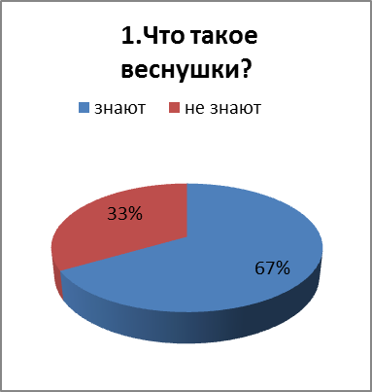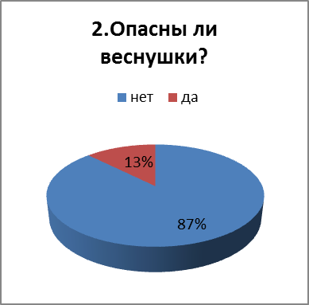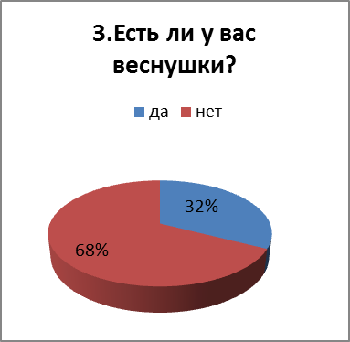
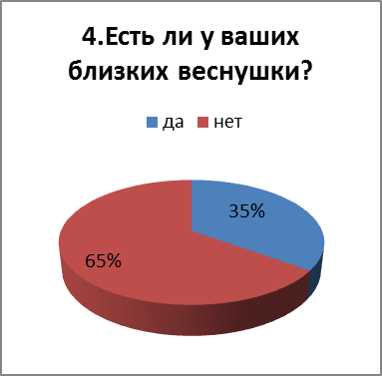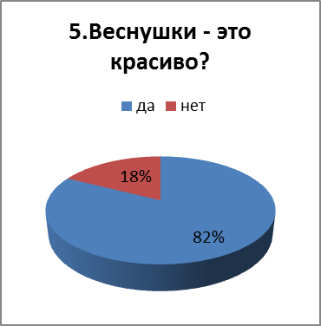
Анализ анкетирования показал, что большинство учащихся знают информацию о веснушках, а именно: что такое веснушки, опасны ли веснушки, могут ли они проявляться в течение жизни. И очень приятно то, что 82 % высказали свое мнение о красоте веснушек.
2.2 Описание клинико-генеалогического метода. Типы наследования
В учебном пособии «Основы Генетики» под редакцией А.Ю. Асанова подробно описан клинико-генеалогический метод и дана общая характеристика наследственных болезней. Клинико-генеалогический метод - метод родословных, основан на прослеживании какого-либо нормального или патологического признака в ряду поколений с указанием родственных связей между членами родословной. [1]. Метод основан в конце ХIХ века Ф. Гальтоном и относится к наиболее универсальным методам в генетике человека. Он широко применяется при решении теоретических и прикладных проблем, таких как: 1) установление наследственного характера признака; 2) определение типа наследования; 3) выяснение зиготности пробанда, пенетрантности и экспрессивности признака; 4) вычисление вероятности рождения детей с той или иной наследственной патологией у пробанда. Экспрессивность – это степень проявления мутантного признака в фенотипе. Пенетрантность - это частота, или вероятность проявления мутантного фенотипа среди всех особей, несущих этапы клинико-генеалогического метода: [6]
1. Сбор данных о всех родственниках обследуемого (анамнез);
2. Построение родословной;
3. Анализ родословной:
3. 1. Определение, наследуемый ли данный признак;
3. 2. Определение типа наследования;
3. 3. Определение генотипов членов родословной;
3. 4. Определение вероятности проявления признаков у потомков. [9].
Выделяют несколько типов наследования: аутосомно-доминантный, аутосомно-рецессивный, Х-сцепленный доминантный, Х-сцепленный рецессивный, Y-сцепленный или голандрический. Признаки передаются только по мужской линии — от отца к сыну. Митохондриальный тип наследования – это материнское наследование. Заболевания передаются только по женской линии к детям обоих полов, так как сперматозоиды передают зиготе половину ядерного генома, а яйцеклетка поставляет и вторую половину генома, и митохондрии.
Сложность сбора информации для составления родословной заключается в том, что пробанд должен хорошо знать родственников по линии матери и отца не менее трех поколений и наличие изучаемого признака
Сбор данных обо всех родственниках обследуемого
I. Поколение
1. Прадедушка Летов Никита 1930 г р. 2.ПрабабушкаЛетова Ксения 1922 г р.
3.Прадедушка Воробьев Александр1922 гр. 4.ПрабабушкаВоробьева Нина 1920 гр.
II. Поколение
5. БабушкаГашникова Галина 1949 г.р. 6. Дедушка Гашников Геннадий 1947 г.р.
7. Бабушка Пастухова Людмила 1947г.р 8.Дедушка Пастухов Анатолий 1946 г.р.
III. Поколение
9. Мама Ирина 1969 г.р. 10.Папа Павел 1972г.р.
IV. поколение
12. брат Никита 1999г.р. 13. Екатерина 2004г.р.
Родословная семьи Пастуховых.
Для построения родословных применяют условные обозначения.
Исследуемый признак – наличие веснушек.
Веснушки Aa , AA

От Отсутствие веснушек aa
аа
Аа
Аа
аа
II

III

III
IV
1
2
3
4
5
6
7
8
91
100
12
13
I

аа
Аа
аа
Аа

Аа
Аа

Аа или АА
Катя

P: Аа Аа
Папа
Мама
веснушки веснушки
а
А
а
А

Вероятность рождения в семье Пастуховых ребёнка с проявлением признака наличием веснушек 75%. (3/4 с доминантным признаком и 1/4с рецессивным признаком)

F₁
АА
аа
Аа
Аа
веснушки
Результат.Проанализировав полученную информацию от родителей Пастуховой Екатерины, о родственниках начиная с прабабушек и прадедушек, выяснили, что признак веснушки встречается одновременно со стороны папы и мамы Екатерины. Нам удалось проследить наследование признака у четырех поколений.Выяснили, что данный тип наследования относится к аутосомно-доминатному.
"Аутосомный" означает, что ген, ответственный за изучаемый признак, лежит вне половых хромосом - в аутосомах. Аутосомы - парные хромосомы, одинаковые у мужских и женских особей вида. При аутосомно-доминантном типе наследования признак проявляется, если ген находится в доминантном состоянии. Например (в задачах по медицинской генетике) у людей с генотипом Aa, AA - есть доминантный ген A, генотип человека без веснушек будет записан как - aa.
На родословной аутосомно-доминантный тип наследования можно узнать по следующим признакам:
- Данный признак проявляется в каждом поколении.
- Количество людей с данным признаком и без него примерно одинаковое, их соотношение 1:1.
- Если дети у родителей с данным признаком рождаются без этого признака, то и их дети будут без этого признака.
- Данный признак одинаково затрагивает как мальчиков, так и девочек.
- Признак одинаково передается от мужчин и женщин.
Вероятность распространения эфелидов среди учащихся МБОУ «Северо-Енисейская средняя школа №2»
Нами были осмотрены учащиеся с 1 по 11 класс. Среди 437 учащихся веснушки были обнаружены у 53 учеников. У 24 мальчиков - 5 % и у 29 девочек – 6%.

Результат. Вероятность распространения веснушек в МБОУ СШ №2 – 12%.
Среди 53 учащихся с веснушками, 29 учащихся имеют светлые волосы, и светлую кожу. 23 ученика имеют темные волосы и светлую кожу. 1 ученик темные волосы и смуглую кожу.

Результат. Веснушки преобладают у учащихся со I и II фотототипом кожи. 1 % фототип кожи -III
Выводы
1.Нами был изучен теоретический материал, история и причины появления эфелидов.
2.Выяснили, что веснушки образуются в верхнем слое кожи особым веществом меланином как защитная реакция кожи на УФ излучение.
3. В зависимости от способности кожи защищаться от УФ лучей люди делятся
на 6 фототипов. Веснушки появляются у светлокожих людей
4.Выяснили биохимические основы появления меланина
5.Познакомились склинико-генеалогическим методом изучения родословных
6.Было составлено генеалогическое древо семьи Пастуховых и проследили наследование эфелидов.
7.Доказали, что появление веснушек это - аутосомно-доминантный тип наследования.
8.Определили вероятность появления веснушек у учащихся МБОУ «Северо-Енисейская средняя школа№2».
9. Определяющим фактором в появлении веснушек является наследственность.Веснушки не относят к патологическим нарушениям.

Заключение. В ходе исследования выявили такую закономерность. У кого есть веснушки, то такие люди стараются избавиться от них. У кого их нет, то такие люди мечтают о них, и даже рисуют искусственно на своем лице. Уяснили, что веснушки придают человеку особое обаяние и изюминку. Веснушки создают впечатления добродушия и открытости, а это часто помогает в общении. Поэтому ни в коем случае не стоит расстраиваться и переживать.Если каждый из нас будет знать причину появления веснушек, то возможно мы будем относиться добрее друг к другу.
Литература
1А. Ю. Асанов, Н. С. Демикова, в. Е. Голимбет Основы генетики под ред. А.Ю.Асанова. — М. : Издательский центр «Академия»,2012 — 288 с.:
2.Зверева К.В. Здоровье в твоих руках. Нижний – Новгород: «Волго-Вятское
книжное издательство». 2009. С. 470.
3. Жимулев И.Ф. Общая и молекулярная генетики. – Н.: Сибирское университетское изд-во, 2003.
4. Петровский Б.В. Большая медицинская энциклопедия. М.: «Просвещение»,
1988. С. 557.
Интернет ресурсы
5 .https://umnaja.ru/lyudi-s-vesnushkami-chem-oni-otlichayutsya-ot-ostalnyx/Люди с веснушками: чем они отличаются от остальных
6.https://yamedik.org/biologiya/bio_ru_mar/metody_yzuchenyja_genetyky_chelovekaМетоды изучения генетики человека
7.https://ru.wikipedia.org/wiki/Меланоцитстимулирующие гормоны
8 https://moninomama.ru/chistaya-kozha/pochemu-poyavlyayutsya-vesnushki-na-liczeВита Мед Почему появляются веснушки на лице
9.https://бмэ.орг/index.php/генеалогический_метод
10.https://www.genokarta.ru/ Генетическая энциклопедия
11.https://vichy-russia.livejournal.com/3107.htmlВеснушки передаются по наследству
12.https://www.lofficielrussia.ru/beauty/istoriya-vesnushek-ili-pochemu-oni-snova-v-trendeИстория веснушек, или почему они снова в тренде.

